U domovinskom ratu hrvatski vojnici borili su se protiv stvarnih protivnika,a mi se danas borimo protiv nevidljivih čestica.Broj poginulih branitelja hrvatske vojske je 15.970,a broj preminulih od korona virusa samo u 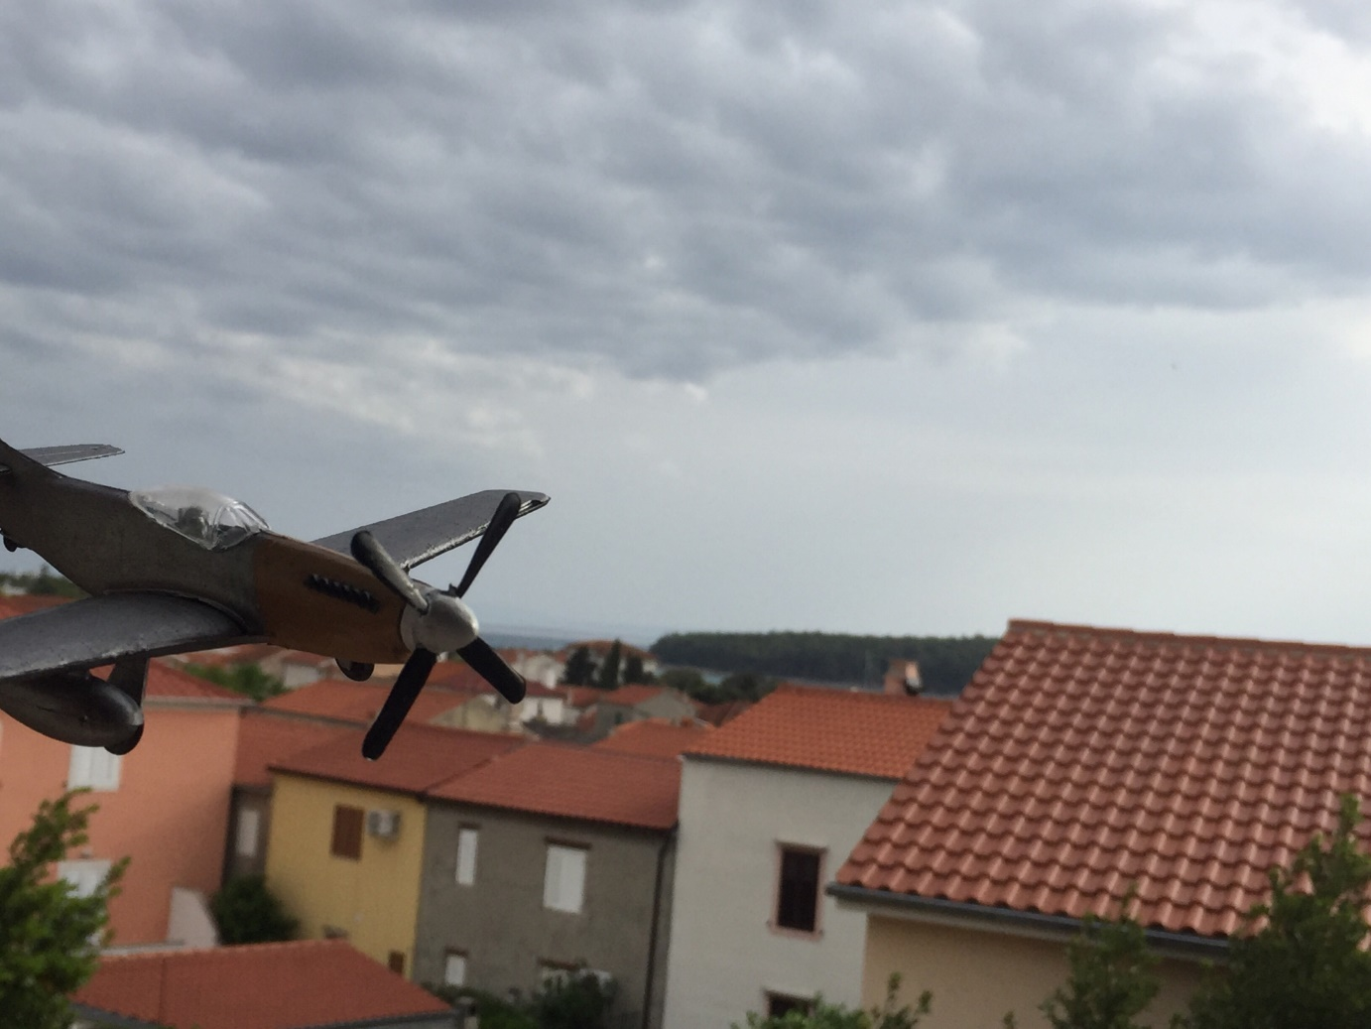SAD-u je nadmašio 75.000.
